Klinik für Urologie und Kinderurologie
Kontinenz- und Beckenbodenzentrum (Deutsche Kontinenzgesellschaft)
Prostatazentrum (DVPZ) und Zentrum Uro-Onkologie Emscher-Lippe
Geriatrische Grundversorgung
Chefarzt Prof. Dr. med. Bernhard Planz
Facharzt für Urologie, Andrologie und medikamentöse Tumortherapie

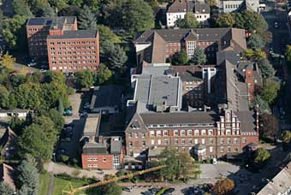
 |  | Datum : | 08.06.2020
 |  | Telefon : | 02043-27815600
 |  | Telefax : | 02043-27815699
 |  | E-Mail :
 |  | Zeichen : | BPl/BMe  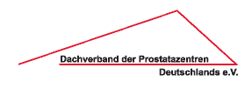
Veranstaltung

zum Treffen der Selbsthilfegruppe Blasenkrebs Gladbeck, Bottrop, Gelsenkirchen am

Mittwoch 29. Juli 2020 um 15.00 Uhr

im Konferenzraum des St. Barbara-Hospitals, Gladbeck

„Kann Stress Blut im Urin auslösen?“
Referenten: P. Dimitroulis, Assistenzarzt der Klinik für Urologie und Kinderurologie

Ich freue mich auf eine große Teilnehmerzahl.

Mit freundlichen Grüßen

Prof. Dr. med. B. Planz Rolf Kickum
Koordinator der SHG Blasenkrebs Gladbeck Vorsitzender der SHG Blasenkrebs Gladbeck,
Bottrop Gelsenkirchen

ACHTUNG!!! ACHTUNG!!! ACHTUNG!!! ACHTUNG!!! ACHTUNG!!! ACHTUNG!!!
Die Treffen finden auf Grund der aktuellen Situation bis Ende 2020 in Gladbeck statt.

